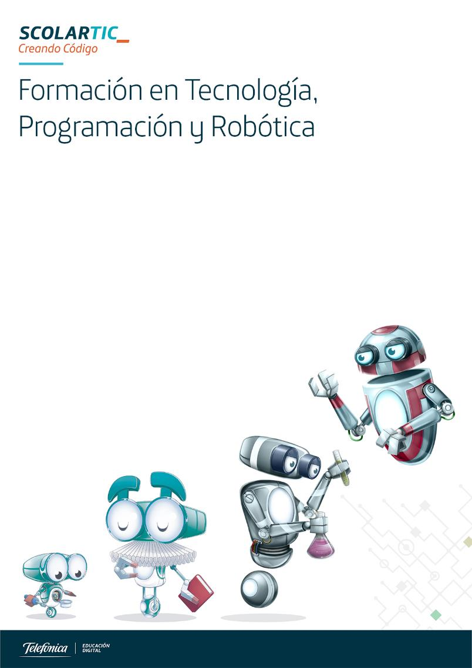

Actividad con Processing
1_ Roberto Sánchez Martín
roberto.sanchez14@educa.madrid.org

2_ Acierta el número

3_ 2º ESO

4_ Descripción del proyecto
Se ha realizado la programación para que a partir de un número dado, de forma aleatoria, el alumno pueda adivinar cual es.

Para ello se le facilitan pistas para que pueda seleccionar una imagen relacionada con cada número (del 1 al 9).

En caso de acertar o errar se visualiza un mensaje indicándolo por pantalla

5_ Competencias que se trabajan
Competencia digital
Competencia matemática y competencias básicas en ciencia y tecnología

6_ Objetivos
Entender el uso de las imágenes
Familiarizarse con las funciones / condicionales
Asociar conocimiento con la importancia de los números

7_ Contenidos
Lenguaje de programación
Matemáticos (importancia de los números)
Asociaciones en las definiciones de números

8_ Criterios de evaluación
Cargar imágenes en las posiciones adecuadas (coordenadas x e y)
Identificar definiciones asociadas a los números

9_ Código del programa
/*
ADIVINAR UN NÚMERO DEL 1 AL 9
*/

//Declaración de variables
PImage numeros[][];

int x = 50;
int y = 50;
int value = 0;
int i = 0;
int num = 0;
boolean acierto;

void setup(){
size(800, 450);

//cargamos los números en una matriz
numeros = new PImage[3][3];
for (int i=0; i<3; i++){
for(int j=0; j<3; j++){
numeros[i][j] = loadImage(str(i) + str(j) + ".png");
}
}

//visualizamos los números
for (int i=0; i<3; i++){
for(int j=0; j<3; j++){
image(numeros[i][j], x, y);
x += 100;
}
x = 50;
y += 100;
}

//número a acertar
num = int(random(1, 10));
println("número a acertar:" + num);

//Pista para acertar el número
textSize(25);
int xText = 350;
int yText = 100;
switch (num){
case 1:
text("Primer número primo", xText, yText);
break;
case 2:
text("Primer número par", xText, yText);
break;
case 3:
text("'11' en binario es igual a ", xText, yText);
break;
case 4:
text("Día independencia de Estados Unidos", xText, yText);
break;
case 5:
text("Punta que tiene la pentalfa de pitágoras", xText, yText);
break;
case 6:
text("Día de los Reyes Magos", xText, yText);
break;
case 7:
text("Al cine se le llama ... arte", xText, yText);
break;
case 8:
text("Número romano VIII es igual a ...", xText, yText);
break;
case 9:
text("Número que lleva Fernando Torres en la camiseta", xText, yText);
break;
case 10:
text("Nota que sacamos si acertamos todas las preguntas de un examen", xText, yText);
break;
}
}

void draw(){
//image(numeros[0], x, y);
//image(numeros[1], x+100, y);
//image(numeros[2], x+200, y);
}

//Coordenadas del ratón para conocer la respuesta del alumno
void mouseReleased() {
int respuesta;
println("coordenada X:" + mouseX , " / coordenada Y:" + mouseY);
if (mouseX >= 50 && mouseX <= 115){
if (mouseY >= 50 && mouseY <= 115){
println("UNO");
acierto = respuesta(1);
}
if (mouseY >= 140 && mouseY <= 210){
println("CUATRO");
acierto = respuesta(4);
}
if (mouseY >= 230 && mouseY <= 275){
println("SIETE");
acierto = respuesta(7);
}
}

if (mouseX >= 150 && mouseX <= 210){
if (mouseY >= 50 && mouseY <= 115){
println("DOS");
acierto = respuesta(2);
}
if (mouseY >= 140 && mouseY <= 210){
println("CINCO");
acierto = respuesta(5);
}
if (mouseY >= 230 && mouseY <= 320){
println("OCHO");
acierto = respuesta(8);
}
}

if (mouseX >= 250 && mouseX <= 315){
if (mouseY >= 50 && mouseY <= 115){
println("TRES");
acierto = respuesta(3);
}
if (mouseY >= 140 && mouseY <= 210){
println("SEIS");
acierto = respuesta(6);
}
if (mouseY >= 230 && mouseY <= 320){
println("NUEVE");
acierto = respuesta(9);
}
}

if (acierto){
text("OOOOK ... respueta correcta", 400, 200);
}
else{
text("KOOOO ... respueta incorrecta", 400, 300);
}
}

//Función que comprueba el acierto del alumno
boolean respuesta (int respuesta){
if (num == respuesta){
return true;
}
else{
return false;
}
}

10_ Una captura de pantalla del sketch resultado al ejecutar el programa.

Acepta que esta unidad didáctica quede recogida bajo una licencia Creative Commons (by – nc – sa) (Reconocimiento, No Comercial, Compartir Igual) para ser compartida por todos los miembros de la comunidad de docentes: http://es.creativecommons.org/blog/licencias/

